
▲ AMS-WELD-001 · บทที่ 3 / CHAPTER 3 · เอกสารบทเรียน LESSON
วัสดุงาน ลวดเชื่อม และรหัสวัสดุ
Base & Filler Metals, Material Codes
ระยะเวลา 1.0 ชั่วโมง · รูปแบบ e-Learning · เกณฑ์ผ่านจุดตรวจสอบ ≥ 70%
Duration 1.0 hour · e-Learning · checkpoint pass ≥ 70%

3.0 ภาพรวมบทเรียน Lesson overview
การเชื่อมที่ดีเริ่มจากการเลือกวัสดุและลวดเชื่อมให้ถูกต้อง บทนี้อธิบายกลุ่มโลหะงานหลัก การอ่านรหัสวัสดุและลวดเชื่อม การจับคู่ลวดกับโลหะ การเลือกแก๊สปกป้อง และการเก็บลวดเชื่อม เมื่อจบบทนี้ผู้เรียนจะสามารถ
Good welding starts with choosing the right material and filler. This chapter covers the main base-metal families, reading material/filler codes, matching filler to metal, shielding-gas selection and electrode storage. On completion you will be able to:
- จำแนกกลุ่มโลหะงานหลักและสมบัติเด่นของแต่ละชนิด
Identify the main base-metal families and their key properties
- อ่านรหัสลวดเชื่อมระบบ AWS (เช่น ER70S-6, E7018)
Read AWS filler designations (e.g. ER70S-6, E7018)
- เลือกลวดเชื่อมและแก๊สปกป้องให้เหมาะกับโลหะงาน
Match filler and shielding gas to the base metal
- เก็บรักษาลวดเชื่อมอย่างถูกต้อง โดยเฉพาะลวดไฮโดรเจนต่ำ
Store electrodes correctly, especially low-hydrogen types
ลำดับการเรียน: ดูวิดีโอช่วงสั้น ➜ ทำกิจกรรมจับคู่ (เกมฝึก) ➜ ทำแบบทดสอบจุดตรวจสอบให้ผ่าน ≥ 70% จึงจะปลดบทถัดไป
Flow: short video ➜ matching activity ➜ checkpoint test, pass ≥ 70% to unlock the next chapter.

3.1 กลุ่มโลหะงานหลัก Base-metal families
การเชื่อมเริ่มจากการรู้จัก “โลหะงาน” ที่จะเชื่อม โลหะที่พบบ่อยได้แก่ เหล็กกล้าคาร์บอน (เชื่อมง่าย แข็งแรง แต่เป็นสนิม), เหล็กกล้าไร้สนิม (ทนการกัดกร่อน ต้องคุมความร้อนไม่ให้เสียสมบัติ) และอะลูมิเนียม (เบา นำความร้อนสูง มีฟิล์มออกไซด์ที่ต้องทำความสะอาดก่อนเชื่อม) ที่ AMS เน้นงานเหล็กกล้าคาร์บอนและสเตนเลสเป็นหลัก
Welding starts with knowing the base metal: carbon steel (easy to weld, strong, but rusts), stainless steel (corrosion-resistant, but heat must be controlled), and aluminium (light, high heat conduction, with an oxide film to clean before welding). AMS works mainly with carbon and stainless steels.
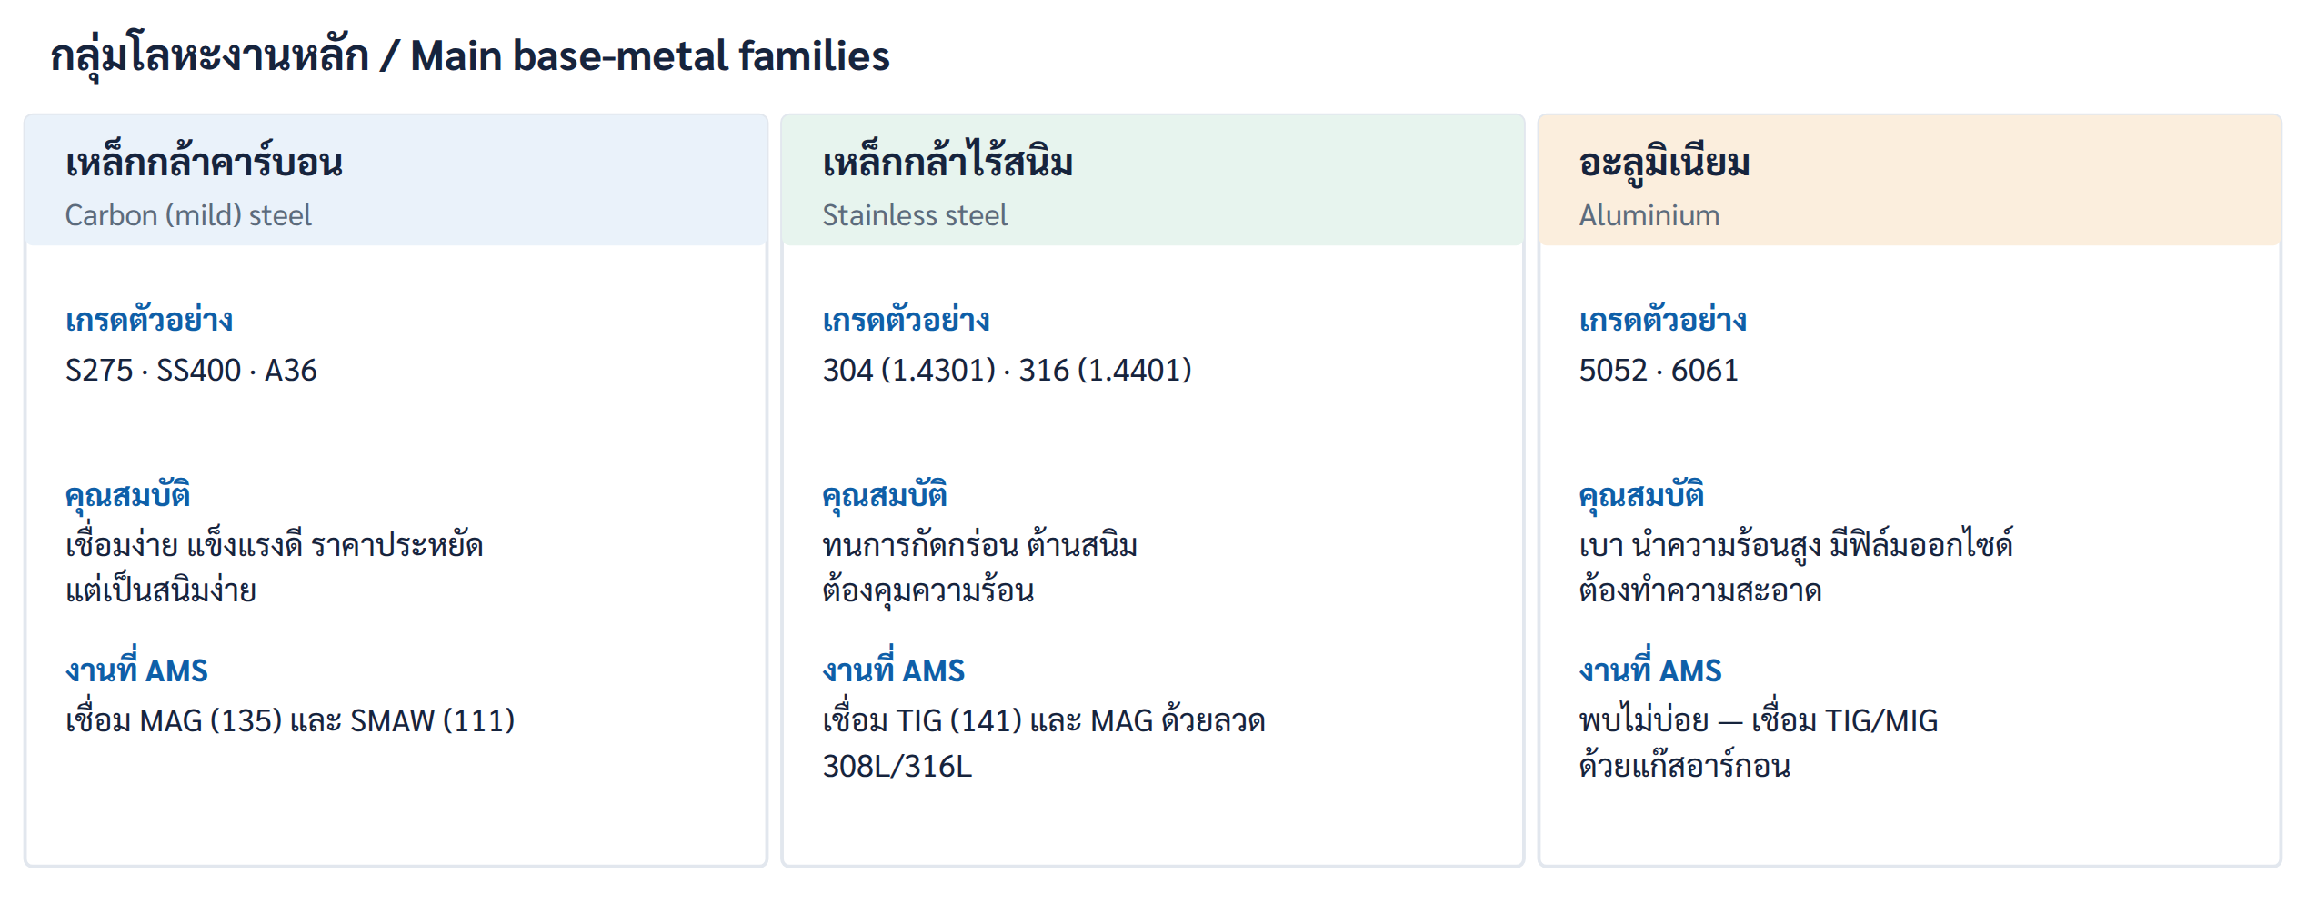
รูปที่ 3.1 · กลุ่มโลหะงานหลัก · Figure 3.1 · Main base-metal families

3.2 การจำแนกและรหัสลวดเชื่อม Material designation & filler codes
วัสดุและลวดเชื่อมมี “รหัส” บอกชนิดและสมบัติ การอ่านรหัสช่วยเลือกลวดให้ถูก ตัวอย่างระบบ AWS เช่น ER70S-6 (ลวดตันเหล็กกล้าคาร์บอน แรงดึง 70 ksi) และ E7018 (ลวดหุ้มฟลักซ์ไฮโดรเจนต่ำ เชื่อมได้ทุกท่า) นอกจากนี้ยังมีระบบ ISO (เช่น ISO 14341, ISO 2560) ที่ให้ข้อมูลคล้ายกัน
Materials and fillers carry codes that state their type and properties. Reading them helps you pick the right filler. AWS examples: ER70S-6 (carbon-steel solid wire, 70 ksi) and E7018 (low-hydrogen stick, all positions). ISO systems (e.g. ISO 14341, ISO 2560) convey similar information.
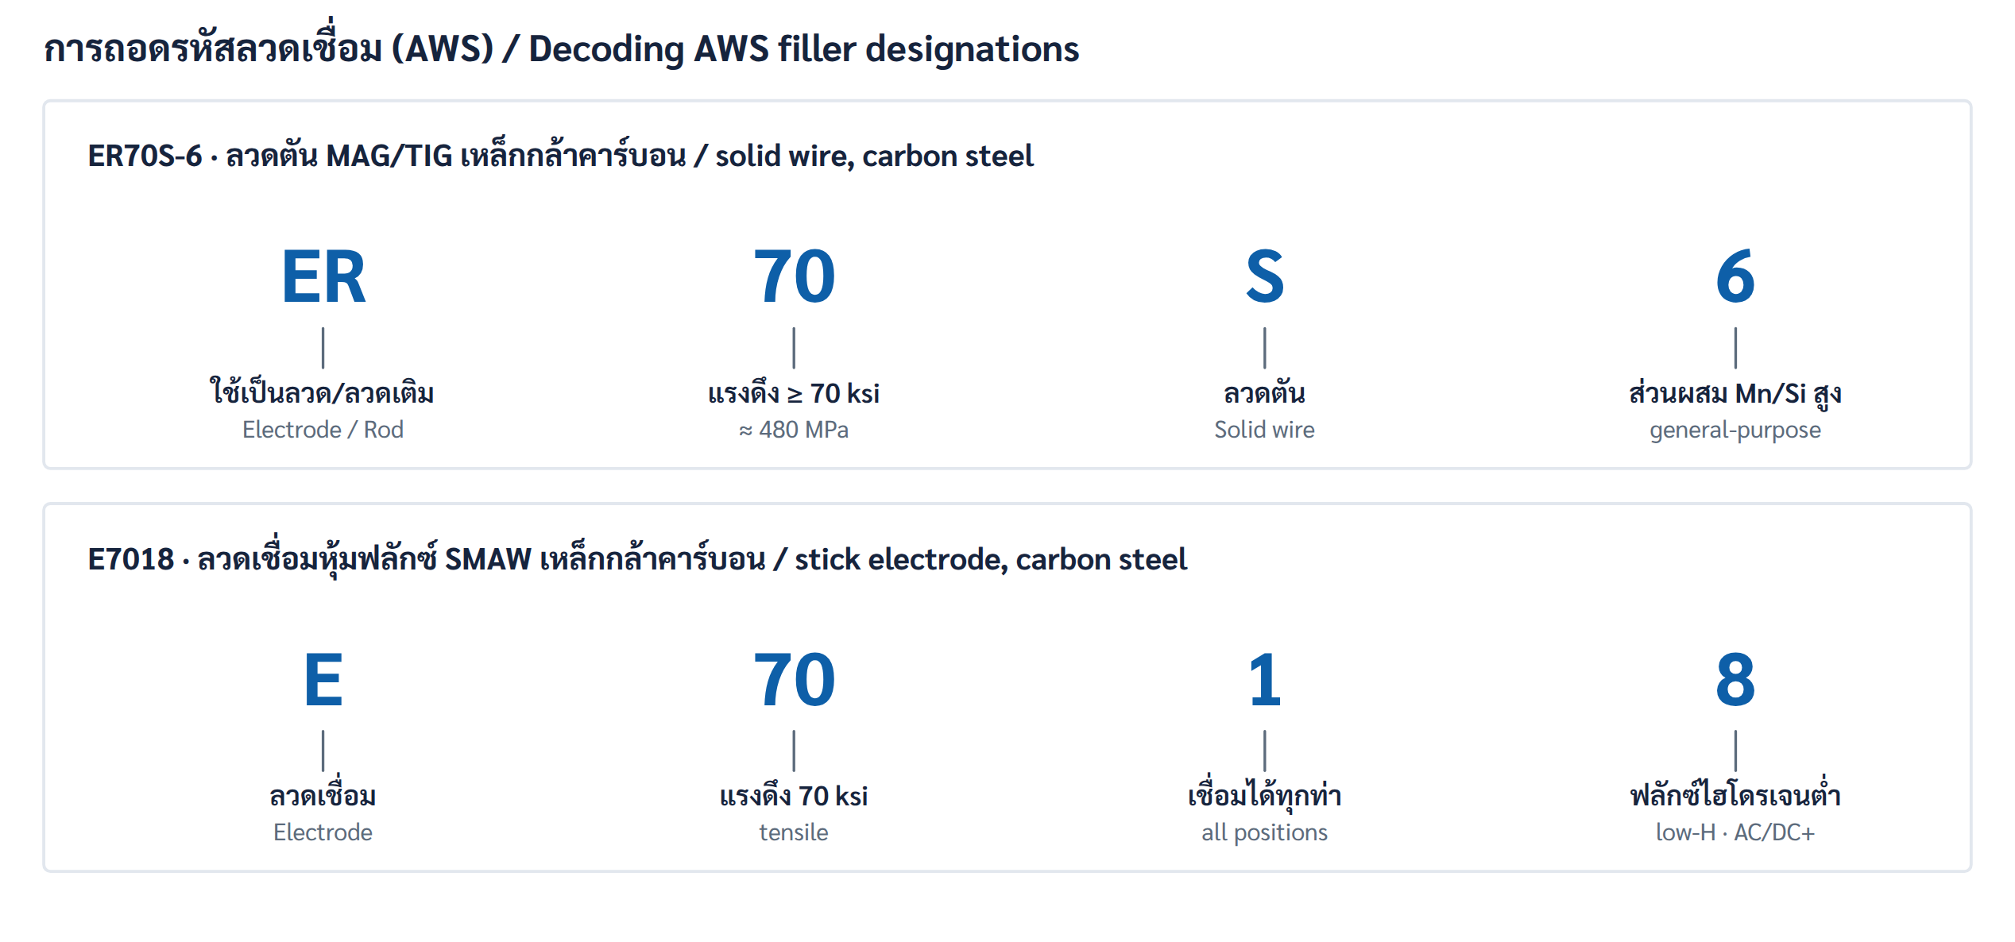
รูปที่ 3.2 · การถอดรหัสลวดเชื่อม AWS · Figure 3.2 · Decoding AWS filler designations
ลวดเชื่อม / Filler | คำอธิบายและการใช้งาน / Description & use
ER70S-6  AWS A5.18 · solid wire | ลวดตัน MAG/TIG สำหรับเหล็กกล้าคาร์บอน แรงดึง 70 ksi (~480 MPa)
E7018  AWS A5.1 · stick | ลวดหุ้มฟลักซ์ไฮโดรเจนต่ำ SMAW เชื่อมได้ทุกท่า ต้องเก็บให้แห้ง
E6013  AWS A5.1 · stick | ลวดหุ้มฟลักซ์ทั่วไป SMAW เริ่มอาร์กง่าย เหมาะงานทั่วไป
ER308L / E308L-16  AWS A5.9 / A5.4 | ลวดสเตนเลสสำหรับเกรด 304 (คาร์บอนต่ำ)
ER316L / E316L-16  AWS A5.9 / A5.4 | ลวดสเตนเลสสำหรับเกรด 316 (คาร์บอนต่ำ ทนการกัดกร่อนสูง)

3.3 การจับคู่ลวดเชื่อมกับโลหะงาน Matching filler to base metal
เลือกลวดเชื่อมให้ “ส่วนผสมและความแข็งแรง” เข้ากับโลหะงาน เหล็กกล้าคาร์บอนใช้ ER70S-6 หรือ E7018; สเตนเลส 304 ใช้ลวด 308L; สเตนเลส 316 ใช้ลวด 316L โดยนิยมใช้ลวดคาร์บอนต่ำ (“L”) เพื่อลดการเกิดสนิมตามแนวเชื่อม
Match the filler's composition and strength to the base metal: carbon steel uses ER70S-6 or E7018; 304 stainless uses 308L filler; 316 stainless uses 316L. Low-carbon “L” fillers are preferred to reduce corrosion along the weld.
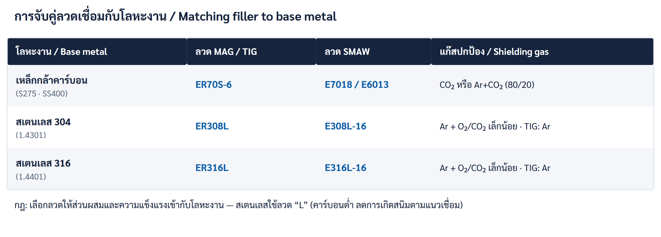
รูปที่ 3.3 · การจับคู่ลวดเชื่อมกับโลหะงาน · Figure 3.3 · Matching filler to base metal

3.4 แก๊สปกป้อง Shielding gas
แก๊สปกป้องทำหน้าที่ปกคลุมบ่อหลอมไม่ให้อากาศเข้าทำปฏิกิริยา การเลือกแก๊สขึ้นกับกระบวนการและโลหะ: MAG ใช้แก๊สแอกทีฟ (CO₂ หรือ Ar+CO₂) สำหรับเหล็กกล้าคาร์บอน ส่วน MIG/TIG ใช้แก๊สเฉื่อย (อาร์กอน) สำหรับสเตนเลสและอะลูมิเนียม
Shielding gas protects the molten pool from the air. The choice depends on the process and metal: MAG uses active gas (CO₂ or Ar+CO₂) for carbon steel; MIG/TIG use inert gas (argon) for stainless and aluminium.
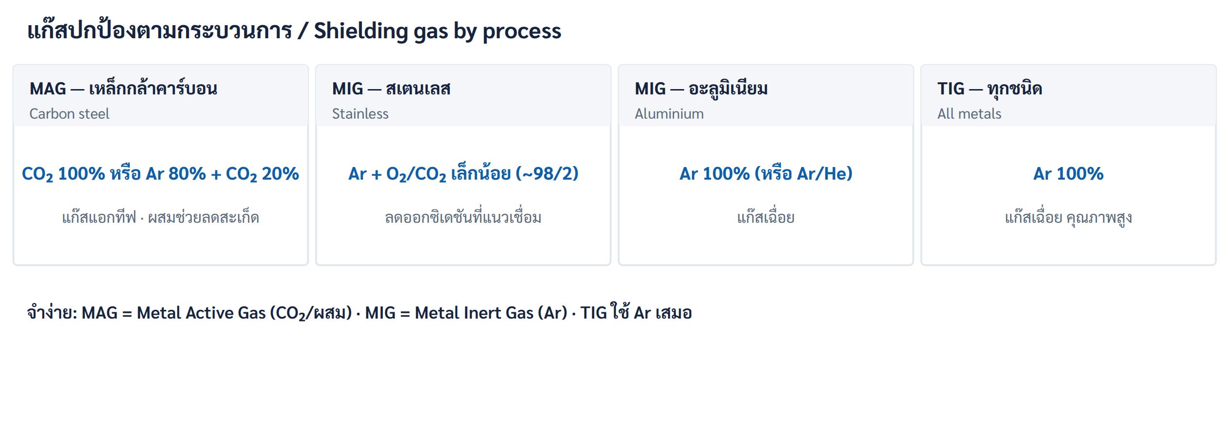
รูปที่ 3.4 · แก๊สปกป้องตามกระบวนการ · Figure 3.4 · Shielding gas by process

3.5 การเก็บลวดเชื่อม Electrode storage
ลวดเชื่อมหุ้มฟลักซ์ชนิดไฮโดรเจนต่ำ (เช่น E7018) ดูดความชื้นง่าย หากชื้นจะปล่อยไฮโดรเจนเข้าสู่แนวเชื่อมและทำให้เกิดรอยแตกร้าว จึงต้องเก็บในที่แห้ง ใส่ตู้อบหรือกระบอกอุ่น และอบใหม่ตามสเปกหากสัมผัสความชื้น ส่วนลวดตันต้องสะอาด แห้ง ปราศจากสนิมและน้ำมัน
Low-hydrogen stick electrodes (e.g. E7018) absorb moisture easily; if damp they release hydrogen into the weld and cause cracking. Keep them dry, in an oven or heated quiver, and re-dry to spec if exposed. Solid wire must also be clean, dry and free of rust and oil.
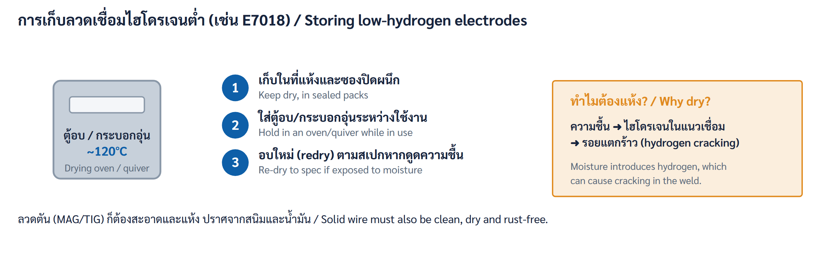
รูปที่ 3.5 · การเก็บลวดเชื่อมไฮโดรเจนต่ำ · Figure 3.5 · Storing low-hydrogen electrodes

3.6 คำศัพท์สำคัญ Key terms
โลหะงาน — Base metal | ลวดเชื่อม / ลวดเติม — Filler metal
เหล็กกล้าคาร์บอน — Carbon (mild) steel | เหล็กกล้าไร้สนิม — Stainless steel
การกัดกร่อน — Corrosion | ความต้านแรงดึง — Tensile strength
เกรดวัสดุ — Material grade | รหัสลวดเชื่อม AWS — AWS filler designation
ลวดตัน — Solid wire | ลวดหุ้มฟลักซ์ — Covered (stick) electrode
ไฮโดรเจนต่ำ — Low-hydrogen | แก๊สปกป้อง — Shielding gas
แก๊สเฉื่อย — Inert gas (Ar) | แก๊สแอกทีฟ — Active gas (CO₂)
รอยแตกร้าวจากไฮโดรเจน — Hydrogen cracking | การอบลวดเชื่อม — Electrode (re)drying

3.7 สรุปและขั้นต่อไป Recap & next step
- รู้จักโลหะงาน 3 กลุ่ม: เหล็กกล้าคาร์บอน สเตนเลส และอะลูมิเนียม
Know three families: carbon steel, stainless, aluminium
- อ่านรหัสลวด: E/ER, ตัวเลขแรงดึง, ชนิดลวด/ฟลักซ์
Read codes: E/ER, strength number, wire/flux type
- จับคู่ลวดให้เข้ากับโลหะ: 70S-6 (คาร์บอน), 308L (304), 316L (316)
Match filler to metal: 70S-6 (carbon), 308L (304), 316L (316)
- MAG ใช้แก๊สแอกทีฟ · MIG/TIG ใช้อาร์กอน · เก็บลวดไฮโดรเจนต่ำให้แห้ง
MAG uses active gas · MIG/TIG use argon · keep low-H electrodes dry
ขั้นต่อไป / Next. เปิดกิจกรรมฝึกของบทที่ 3 ในระบบ M Training แล้วทำแบบทดสอบจุดตรวจสอบให้ได้ ≥ 70% เพื่อปลดบทที่ 4 (เครื่องมือวัดและการเตรียมรอยต่อ)
Open the Chapter 3 trainer in M Training, then pass the checkpoint test (≥ 70%) to unlock Chapter 4 (Measuring tools & joint preparation).

